Bài 19: PHỐ CỔ HỘI AN ( 2 tiết)
I. YÊU CẦU CẦN ĐẠT:
1. Kiến thức:
- Xác định được vị trí địa lí của phố cổ Hội An trên bản đồ hoặc lược đồ.
- Mô tả được một số công trình kiến trúc tiêu biểu của phố cổ Hội An, có sử dụng tư liệu (tranh ảnh, câu chuyện lịch sử)
- Đề xuất được một số biện pháp (ở mức độ đơn giản) để bảo tồn và giữ gìn giá trị của phố cổ Hội An
- Rèn luyện kĩ năng quan sát và sử dụng bản đồ, các tư liệu có liên quan, qua đó góp phần phát triển năng lực khoa học.
2. Kĩ năng :
- Năng lực tự chủ, tự học: Biết tự chủ, tìm tòi khám phá thông qua các hoạt động phát hiện kiến thức phục vụ bài học.
- Năng lực giải quyết vấn đề và sáng tạo: Thực hiện tốt và có sáng tạo trong việc khai thác thông tin về vị trí địa lí, các công trình kiến trúc.
- Năng lực giao tiếp và hợp tác: Biết trao đổi, góp ý cùng bạn trong hoạt động nhóm và thực hành.
3. Phẩm chất.
- Phẩm chất nhân ái: Trân trọng giá trị truyền thống của phố cổ Hội An
- Phẩm chất chăm chỉ: Có tinh thần chăm chỉ, ham học hỏi trong việc bảo tồn và quảng bá khu di tích phố cổ Hội An.
- Phẩm chất trách nhiệm: Có ý thức trách nhiệm trong việc bảo tồn và quảng bá khu di tích phố cổ Hội An.
II. ĐỒ DÙNG DẠY HỌC
- Kế hoạch bài dạy, bài giảng Power point.
- SGK và các thiết bị, học liệu phục vụ cho tiết dạy.

III. HOẠT ĐỘNG DẠY HỌC

Tiết 1, ngày 16/2/2024
Hoạt động của giáo viên | Hoạt động của học sinh
1. Khởi động: (3p)  - GV tổ chức cho HS quan sát hình phố cổ Hội An từ trên cao, gợi ý để HS mô tả một số nét chính về di sản này thông qua quan sát hình ảnh.  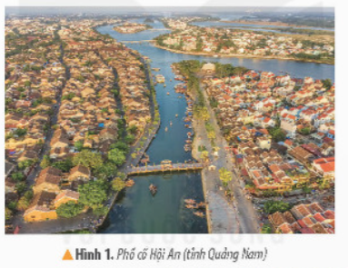  - GV nhận xét, tuyên dương và dẫn dắt vào bài mới. | - HS quan sát tranh và mô tả vài nét chính về phố cổ Hội An: Từ trên cao Hội An như một bức tranh hữu tình với lớp lớp mái ngói rêu phong và con sông Thu Bồn chảy qua thành phố.  - HS trả lời. HS khác nhận xét.  - HS lắng nghe.
2. Khám phá: (15p)  Hoạt động 1: Tìm hiểu phố cổ Hội An? (làm việc cung cả lớp)  * GV yêu cầu HS làm việc nhóm 2, quan sát lược đồ hình 2, đọc thông tin và xác định vị trí địa lí phố cổ Hội An:  + Phố cổ Hội An thuộc tỉnh nào?  + Phố cổ Hội An có đặc điểm gì về mặt địa hình?  - Mời đại diện một số nhóm xác định trên bản đồ phóng to vị trí của phố cổ và nêu đặc điểm chính về địa hình.  - GV nhận xét, xác định lại chính xác vị trí khu phố cổ trên bản đồ và đặc điểm địa hình của phố cổ Hội An.  * GV yêu cầu HS quan sát hình 3,4 đọc thông tin, thảo luận theo nhóm 4 và trả lời câu hỏi:  + Kể tên và mô tả một số công trình kiến trúc tiêu biểu ở phố cổ Hội An.  - GV mời đại diện nhóm trình bày kết quả trước lớp, các nhóm khác nhận xét, bổ sung.  Lưu ý: GV khuyến khích HS có thể kể tên công trình kiến trúc khác mà em sưu tầm được và mô tả công trình đó.  - GV yêu cầu HS quan sát tranh, đọc truyền thyết về Chùa Cầu, thảo luận nhóm đôi kể lại câu chuyện theo cách của mình và trả lời câu hỏi:  + Hình Chùa Cầu được in trên tờ tiền Việt Nam có ý nghĩa gì?  - GV mời đại diện nhóm trình bày trước lớp.  - GV nhận xét, tuyên dương. | - HS làm việc nhóm 2, quan sát lược đồ hình 2, đọc thông tin và xác định vị trí địa lí phố cổ Hội An:  + Phố cổ Hội An thuộc tỉnh Quảng Nam; nằm ở hạ lưu sông Thu Bồn, thuận lợi cho việc giao thương nên từ xưa các thương nhân ở một số nước đã sớm đến đây buôn bán, vì thế Hội An sớm trở thành một thương cảng lớn.  + Địa hình: bằng phẳng, nằm ở hạ lưu sông Thu Bồn, giáp biển,...  - Đại diện nhóm trình bày. Các nhóm khác nhận xét, bổ sung.  - HS lắng nghe, rút kinh nghiệm.  - HS thảo luận theo nhóm 4 và trả lời câu hỏi:  + Hình 3: Nhà cổ Tân Ký: Ngôi nhà được xây dựng từ thế kỉ XVIII, vốn là nơi sinh sống của gia đình họ Lê, đã trải qua bảy đời. Nhà được làm từ bởi những nghệ nhân tài hoa từ làng mộc Kim Bồng nổi tiếng của tỉnh Quảng Nam, là sự kết hợp phong cách kiến trúc của ba nước: Việt Nam – Nhật Bản – Trung Hoa.  + Hình 4: Hội quán Phúc Kiến: Đây được coi là hội quán lớn nhất của người Hoa ở phố cổ Hội An với vẻ đẹp nguy nga, tráng lệ, linh thiêng trong một không gian kiến trúc lớn, đặc sắc kiểu Trung Hoa. Hội quán được xây dựng từ năm 1697 với cấu trúc hoàn toàn bằng gạch. Năm 1757, công trình này được xây dựng lại bằng gạch và mái ngói như hiện nay. Hội quán chính là nơi để những người Hoa ở Hội An gặp gỡ, nhằm tăng cường tinh thần đoàn kết, cùng nhau buôn bán, tương trợ lẫn nhau khi hoạn nạn và cũng là nơi thờ các vị thần của người Hoa.  - Đại diện nhóm trình bày kết quả trước lớp, các nhóm khác nhận xét, bổ sung.  - HS thảo luận nhóm theo yêu cầu:  + Hình Chùa Cầu được in trên tờ tiền Việt Nam là một cách ghi nhận giá trị của di sản, cũng như quảng bá cho di sản Chùa Cầu và phố cổ Hội An.  - Đại diện nhóm trình bày. Các nhóm khác nhận xét, bổ sung.  - HS lắng nghe, rút kinh nghiệm.
3. Luyện tập (15p)  Hoạt động 2: Lập và hoàn thành bảng mô tả về một số công trình kiến trúc tiêu biểu ở phố cổ Hội An (theo gợi ý dưới đây) (Sinh hoạt nhóm 4)  - GV mời 1 HS đọc yêu cầu bài.  - Mời cả lớp sinh hoạt nhóm 4, cùng nhau thảo luận lập và một số công trình kiến trúc tiêu biểu ở phố cổ Hội An.  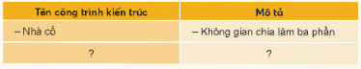  - GV mời các nhóm trưng bài kết quả lên bản lớp.  - GV mời cả lớp cùng quan sát và đánh giá kết quả.  - GV nhận xét tuyên dương | - 1 HS đọc yêu cầu bài.  - Cả lớp sinh hoạt nhóm 4, cùng nhau thảo luận lập và một số công trình kiến trúc tiêu biểu ở phố cổ Hội An.  Tên công trình kiến trúc Mô tả  - Nhà cổ - Không gian chia làm ba phần.  - Hội quán của người Hoa - Được xây dựng trên nền đất rộng, cao ráo quay mặt về hướng nam và mang đậm phong cách kiến trúc Trung Hoa.  - Chùa Cầu - Chùa cầu được làm bằng gỗ hình vòng cung, mái lớp ngói âm dương. Hai bên đều có hành lang.  - Đại diện các nhóm trưng bài kết quả lên bản lớp.  - HS lắng nghe, rút kinh nghiệm
4. Vận dụng trải nghiệm. (3p)  - GV đưa quả địa cầu, mời HS tham gia trò chơi “Ai nhanh – Ai đúng”  + Luật chơi: chơi theo tổ, mỗi tổ cử một bạn tham gia. Trong thời gian 1 phút tổ nào giới thiệu, mô tả đúng, chính xác một công trình tiêu biểu ở phố cổ Hội An sẽ thắng cuộc.  + GV mời các tổ tham gia, GV làm trọng tài bấm giờ và xác định kết quả.  + Nhận xét kết quả các tổ, tuyên dương.  - Nhận xét sau tiết dạy, dặn dò về nhà. | - Học sinh lắng nghe luật trò chơi.  + Các tổ lần lượt tham gia chơi.  - HS lắng nghe, rút kinh nghiệm.

Tiết 2 ,ngày dạy 20/2/2024

III. HOẠT ĐỘNG DẠY HỌC
Hoạt động của giáo viên | Hoạt động của học sinh
1. Khởi động: (3p)  - GV tổ chức trò chơi “Ai nhanh, ai đúng” để khởi động bài học.  + GV đưa ra 4 câu hỏi cho HS trả lời:  + Câu 1: Em hãy nêu vị trí địa lí của phố cổ Hội An.  + Câu 2: Em hãy kể tên một số công trình kiến trúc tiêu biểu ở phố cổ Hội An?  + Câu 3: Em mô tả Hội quán người Hoa ở phố cổ Hội An?  + Câu 4: Em mô tả Chùa Cầu ở phố cổ Hội An?  - GV nhận xét, tuyên dương và dẫn dắt vào bài mới. | - HS lắng nghe luật chơi.  - HS tham gia chơi bằng cách xung phong.  + Câu 1: Phố cổ Hội An thuộc tỉnh Quảng Nam; nằm ở hạ lưu sông Thu Bồn, thuận lợi cho việc giao thương nên từ xưa các thương nhân ở một số nước đã sớm đến đây buôn bán, vì thế Hội An sớm trở thành một thương cảng lớn. Địa hình: bằng phẳng.  + Câu 2: Một số công trình kiến trúc tiêu biểu ở phố cổ Hội An: nhà cổ, Hội quán Người Hoa; Chùa Cầu  + Câu 3: Được xây dựng trên nền đất rộng, cao ráo quay mặt về hướng nam và mang đậm phong cách kiến trúc Trung Hoa.  + Câu 4: Chùa cầu được làm bằng gỗ hình vòng cung, mái lớp ngói âm dương. Hai bên đều có hành lang.  - HS lắng nghe.
2. Khám phá: (15p)  Hoạt động 1: Bảo tồn và phát huy giá trị phố cổ Hội An (làm việc cùng cả lớp)  * GV yêu cầu HS làm việc nhóm 2, quan sát hình 6 đọc thông tin và trả lời câu hỏi:  + Vì sao phố cổ Hội An là điểm thu hút nhiều du khách trong nước và quốc tế?  - Mời đại diện một số nhóm nêu ý kiến của mình.  - GV nhận xét, tuyên dương.  * GV yêu cầu HS làm việc nhóm 2, quan sát hình 7 đọc thông tin và trả lời câu hỏi:  + Nêu một số biện pháp góp phần bảo tồn và phát huy giá trị phố cổ Hội An?  - Mời đại diện một số nhóm báo cáo kết quả thảo luận.  - GV nhận xét, tuyên dương. | - HS làm việc nhóm 2, quan sát hình 6, 7 đọc thông tin và trả lời câu hỏi:  + Hiện nay phố cổ Hội An bảo tồn được nhiều giá trị văn hóa đặc sắc, nhièu công trình kiến trúc tiêu biểu; mặt khác, chính quyền và người dân Hội An còn tạo ra được nhiều sản phẩm du lịch độc đáo như: “ Đêm phố cổ”, “Lễ hội đèn lồng”, “Du thuyền trên sông Hoài”..... nên đã thu hút được đông đảo du khách trong nước và quốc tế.  + Đại diện nhóm nêu ý kiến. Các nhóm khác nhận xét, bổ sung.  - HS lắng nghe, rút kinh nghiệm.  - HS thảo luận theo nhóm 2 và trả lời câu hỏi:  + Để bảo tồn và phát huy giá trị của phố cổ Hội An, nhiều hoạt động được tiến hành thường xuyên như: tổ chức các lễ hội văn hóa mang đậm nét đặc sắc của địa phương; du lịch kết hợp bảo vệ môi trường; bảo tồn; tu bổ; phục dựng các di tích,...  - Đại diện nhóm trình bày kết quả trước lớp, các nhóm khác nhận xét, bổ sung.  - HS lắng nghe, ghi nhớ
3. Luyện tập (15p)  Bài 2: Theo em, cần làm gì để góp phần bảo tồn và phát huy giá trị phố cổ Hội An?  - GV mời 1 HS đọc yêu cầu bài.  - Mời cả lớp sinh hoạt nhóm 2, cùng nhau thảo luận trả lời câu hỏi.  - GV mời đại diện các nhóm nêu ý kiến.  - GV nhận xét tuyên dương, cung cấp một số thông tin: Hiện nay, việc bảo tồn và phát huy giá trị của phố cổ Hội An được chính quyền địa phương rất chú trọng. Bên cạnh công tác tuyên truyền và thực hiện các giải pháp do tỉnh Quảng Nam ban hành, mỗi người dân cũng cần nâng cao ý thức bảo tồn bằng những việc làm cụ thể: tổ chức các tour du lịch khám phá kết hợp với vớt rác, dọn rác; hạn chế sử dụng xe cơ giới vào phố cổ, giữ vệ sinh môi trường,... | - 1 HS đọc yêu cầu bài.  - Cả lớp sinh hoạt nhóm , cùng nhau thảo luận trả lời câu hỏi.  - Đại diện các nhóm nêu ý kiến. Các nhóm khác nhận xét, bổ sung.  - HS lắng nghe, rút kinh nghiệm
4. Vận dụng trải nghiệm. (3p)  - GV tổ chức trò chơi “Hướng dẫn viên du lịch nhí”  +Luật chơi: GV mời HS đóng vai hướng dẫn viên du lịch để giới thiệu về phố cổ Hội An: dựa vào nội dung bài học, các thông tin tra cứu được trong sách, báo, internet,.. để giới thiệu về lịch sử, nét đặc sắc về văn hóa, kiến trúc,... của phố cổ Hội An.  + GV mời 3 HS đóng vai vai hướng dẫn viên du lịch nhí.  + GV nhận xét, tuyên dương.  - Nhận xét sau tiết dạy, dặn dò về nhà. | - Học sinh lắng nghe luật trò chơi.  + 3 HS đóng vai. Các HS khác nhận xét, bổ sung.  - HS lắng nghe, rút kinh nghiệm.
IV. ĐIỀU CHỈNH SAU BÀI DẠY:
..............................................................................................................................
..............................................................................................................................
..............................................................................................................................
---------------------------------------------------

CHỦ ĐỀ 5: TÂY NGUYÊN
Bài 20: THIÊN NHIÊN VÙNG TÂY NGUYÊN (3 tiết)
I. YÊU CẦU CẦN ĐẠT:
1. Kiến thức :
- Xác định được vị trí địa lí của vùng Tây Nguyên trên bản đồ hoặc lược đồ.
- Rèn luyện kĩ năng quan sát và sử dụng các tư liệu có liên quan, qua đó góp phần phát triển năng lực khoa học.
- Trình bày được một trong những đặc điểm thiên nhiên (ví dụ: địa hình, đất đai, khí hậu,…) của vùng Tây Nguyên.
- Nêu được nét điển hình của khí hậu thông qua đọc số liệu về lượng mưa, nhiệt độ của một số địa điểm ở vùng Tây Nguyên.
- Trình bày được một trong những đặc điểm thiên nhiên (ví dụ: rừng,…) của vùng Tây Nguyên.
- Nêu được vai trò của rừng đối với tự nhiên , hoạt động sản xuất và đời sống của người dân ở vùng Tây Nguyên.
- Đưa ra được một số biện pháp bảo vệ rừng ở Tây Nguyên.
2. Kĩ năng.
- Năng lực tự chủ, tự học: Biết trình bày điểm thiên nhiên của vùng Tây Nguyên.
- Năng lực giải quyết vấn đề và sáng tạo: Thực hiện tốt và có sáng tạo trong thực hiện các hoạt động.
- Năng lực giao tiếp và hợp tác: Biết trao đổi, góp ý cùng bạn trong hoạt động nhóm và thực hành.
3. Phẩm chất.
- Phẩm chất nhân ái: Biết yêu nước, yêu thiên nhiên và có những việc làm thiết thực bảo vệ thiên nhiên.
- Phẩm chất chăm chỉ: Có tinh thần chăm chỉ, ham học hỏi trong tìm hiểu về Địa lí.
- Phẩm chất trách nhiệm: Có ý thức trách nhiệm với môi trường sống thông qua việc có ý thức bảo vệ môi trường, không đồng tình với những hành vi xâm hại thiên nhiên.
II. ĐỒ DÙNG DẠY HỌC
- Kế hoạch bài dạy, bài giảng Power point.
- SGK và các thiết bị, học liệu phục vụ cho tiết dạy.

III. HOẠT ĐỘNG DẠY HỌC

Tiết 1, ngày dạy 20/2/2024
Hoạt động của giáo viên | Hoạt động của học sinh
1. Khởi động: (3p)  - GV cho HS quan sát một số hình ảnh và trả lời câu hỏi:  + Nội dung của các hình ảnh là gì?  + Những hình ảnh này gợi cho em những điều gì về thiên nhiên vùng Tây Nguyên?  + Em hãy kể những điều đã biết về thiên nhiên vùng Tây Nguyên?  - GV nhận xét, chốt, giới thiệu và dẫn dắt vào bài mới. | - HS quan sát và trả lời:  + Hình 1: Cao nguyên Lâm Viên;  Hình 2: Voi ở vườn quốc gia Yok Đồn  + Vùng Tây Nguyên đa dạng về tài nguyên rừng với những cao nguyên rộng lớn, nổi tiếng với nuôi voi.  + Thiên nhiên vùng Tây Nguyên mang nét hoang sơ của những cánh rừng lớn...  - HS lắng nghe.
2. Khám phá: (15p)  Hoạt động 1: Tìm hiểu về vị trí địa lí  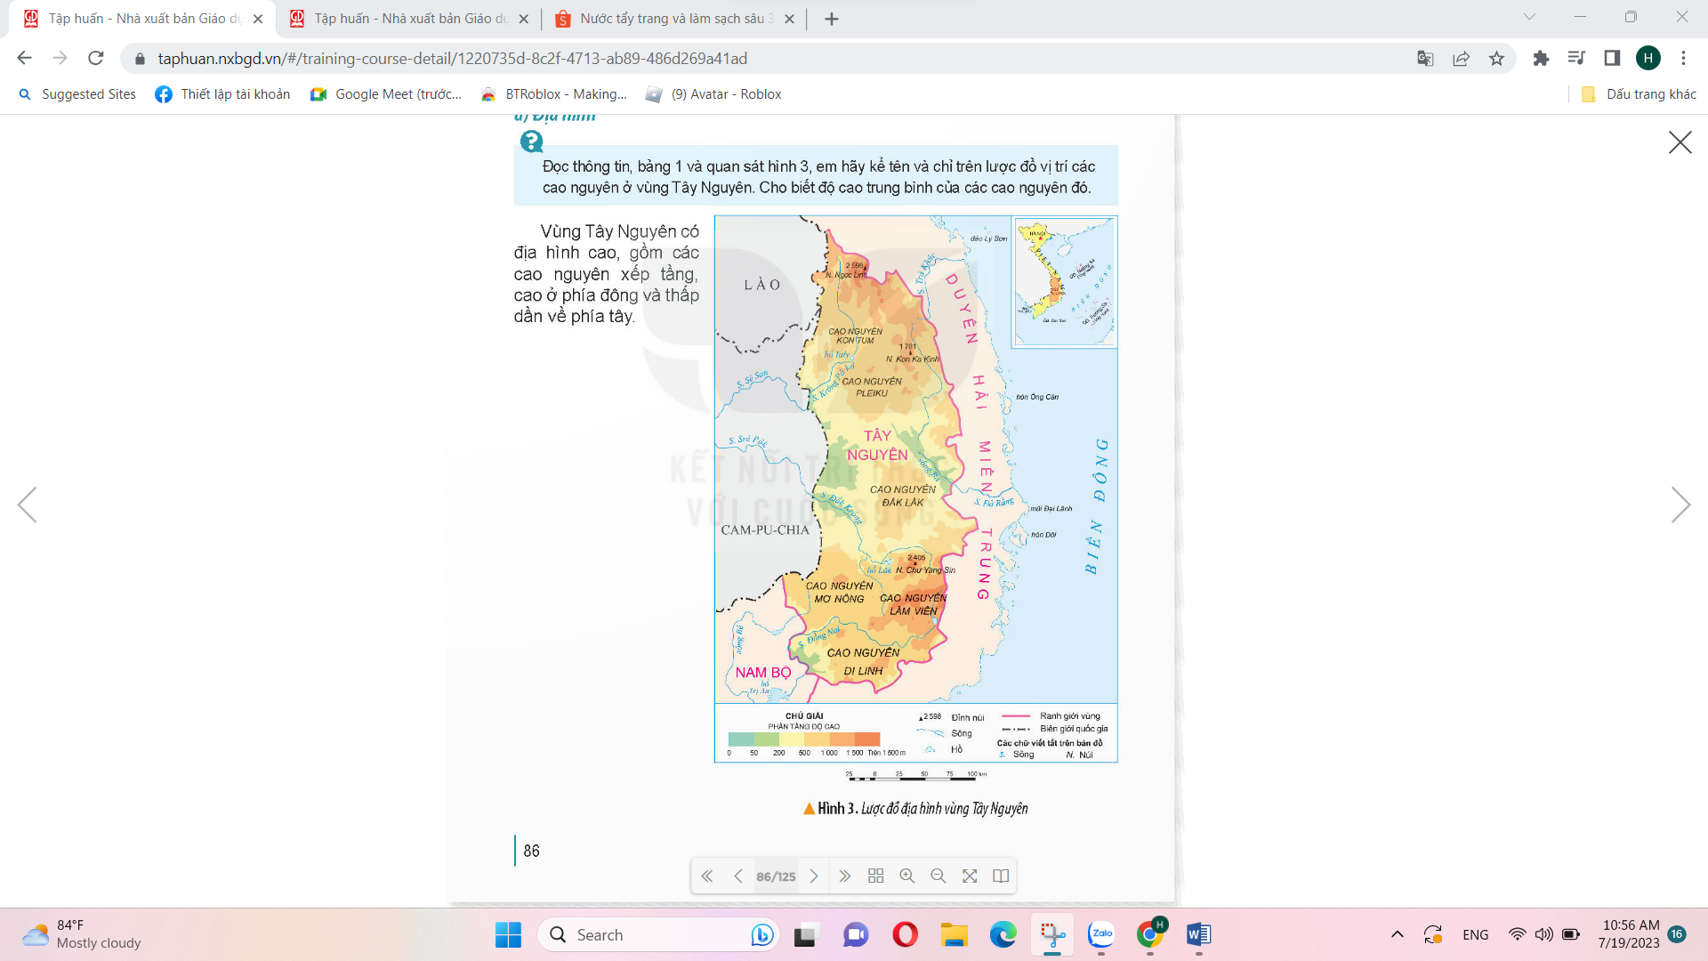  - GV yêu cầu HS đọc thông tin SGK và quan sát hình 3, làm việc nhóm 2 và trả lời các câu hỏi sau:  + Xác định vị trí của vùng Tây Nguyên trên lược đồ?  + Kể tên các vùng và quốc gia tiếp giáp với vùng Tây Nguyên  - Gv mời HS các nhóm lên trình bày.  - GV nhận xét tuyên dương.  - GV mở rộng thêm: Xã Bờ Y (huyện Ngọc Hồi, tỉnh Kom Tum) là địa điểm có cột mốc ngã ba biên giới giữa Việt Nam, Lào và Cam – pu - chia. | - HS đọc thông tin, quan sát, thảo luận và trả lời  + Tây Nguyên là vùng duy nhất của nước ta không giáp biển.  + Tây Nguyên tiếp giáp với các nước: Lào, Cam – pu – chia; tiếp giáp với các vùng: Duyên hải miền Trung, Nam Bộ.  - Đại diện lên chia sẻ.  - HS lắng nghe
3. Luyện tập (15p)  - Mời cả lớp sinh hoạt nhóm 4, cùng nhau thảo luận:  + Kể tên các tỉnh thuộc vùng Tây Nguyên.  - GV mời các nhóm lên bảng lớp chia sẻ kết quả thảo luận.  - GV nhận xét tuyên dương | - Cả lớp sinh hoạt nhóm 4, cùng nhau thảo luận  + Vùng Tây Nguyên gồm có năm tỉnh: Kom Tum, Gia Lai, Đăk Lăk, Đăk Nông và Lâm Đồng.  - Đại diện các nhóm lên chia sẻ  - HS lắng nghe.
4. Vận dụng trải nghiệm. (3p)  - GV mời HS tham gia trò chơi “Ai nhanh – Ai đúng”  + Luật chơi: chơi theo tổ, mỗi tổ cử một số bạn tham gia theo lần lượt. Trong thời gian 1 phút mỗi tổ sẽ phải nêu được những hiểu biết của mình về vùng Tây Nguyên. Tổ nào nêu đúng, nhiều và nhanh nhất là thắng cuộc.  + GV mời từng tổ tham gia, GV làm trọng tài bấm giờ và xác định kết quả.  + Nhận xét kết quả các tổ, tuyên dương.  - Nhận xét sau tiết dạy, dặn dò về nhà. | - Học sinh lắng nghe luật trò chơi.  + Các tổ lần lượt tham gia chơi.  - HS lắng nghe, rút kinh nghiệm.
---------------------------------------------------
Tiết 2,ngày 27/2/2024

III. HOẠT ĐỘNG DẠY HỌC
Hoạt động của giáo viên | Hoạt động của học sinh
1. Khởi động: (3p)  - GV tổ chức trò chơi Chiếc hộp âm nhạc.  - GV nêu cách chơi: HS chuyền tay nhau chiếc hộp có chứa các câu hỏi đồng thời nghe bài hát. Khi bài hát dừng chiếc hộp ở tay bạn nào thì bạn ấy bốc câu hỏi và trả lời…  + Kể tên các vùng và quốc gia tiếp giáp với vùng Tây Nguyên  + Kể tên các tỉnh thuộc vùng Tây Nguyên.  - GV Nhận xét, tuyên dương.  - GV giới thiệu vào bài mới. | - HS trả lời  + Tây Nguyên tiếp giáp với các nước: Lào, Cam – pu – chia; tiếp giáp với các vùng: Duyên hải miền Trung, Nam Bộ.  + Vùng Tây Nguyên gồm có năm tỉnh: Kom Tum, Gia Lai, Đăk Lăk, Đăk Nông và Lâm Đồng.  - HS lắng nghe.
2. Khám phá: (15p)  Hoạt động 2: Tìm hiểu về đặc điểm thiên nhiên.  a) Tìm hiểu về địa hình  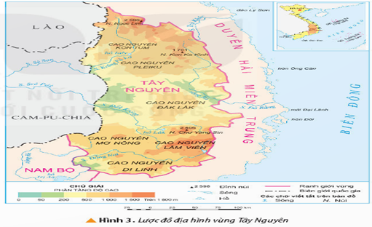  - GV yêu cầu HS đọc thông tin SGK, bảng 1, quan sát lược đồ hình 3, và thảo luận nhóm đôi thực hiện nhiệm vụ sau:  + Kể tên và chỉ trên lược đồ vị trí các cao nguyên ở Tây Nguyên?  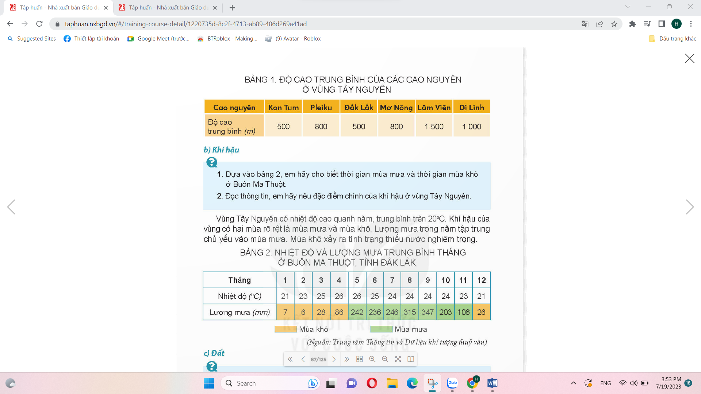  + Tây Nguyên có địa hình cao hay thấp?  + Dạng địa hình chính ở Tây Nguyên là địa hình gì?  + Độ cao của địa hình có sự thay đổi như thế nào từ đông sang tây?  - GV mời đại diện nhóm lên chia sẻ trước lớp.  - GV nhận xét, bổ sung, tuyên dương.  * GV chốt: Tây Nguyên có địa hình cao, gồm các cao nguyên xếp tầng, cao ở phía đông và thấp dần ở phía tây.  b) Tìm hiểu về khí hậu  - GV yêu cầu HS quan sát bảng 2 SGK, thảo luận theo nhóm 4 và hoàn thành phiếu học tập sau:  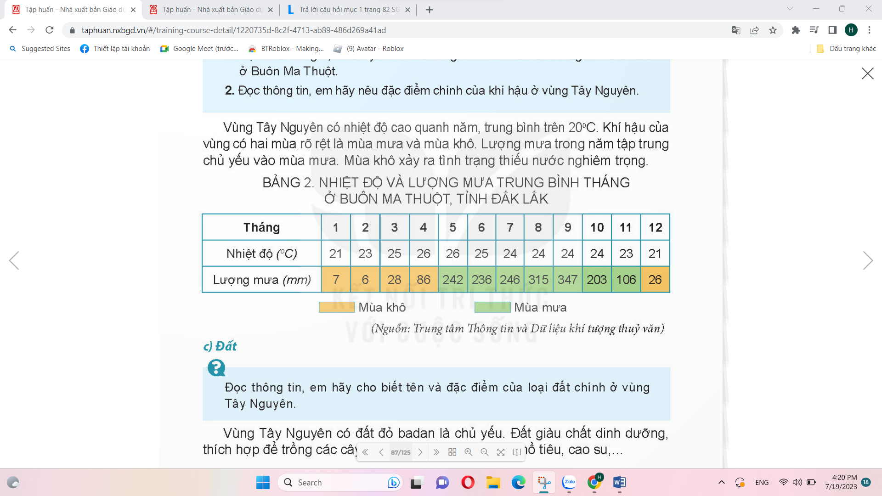  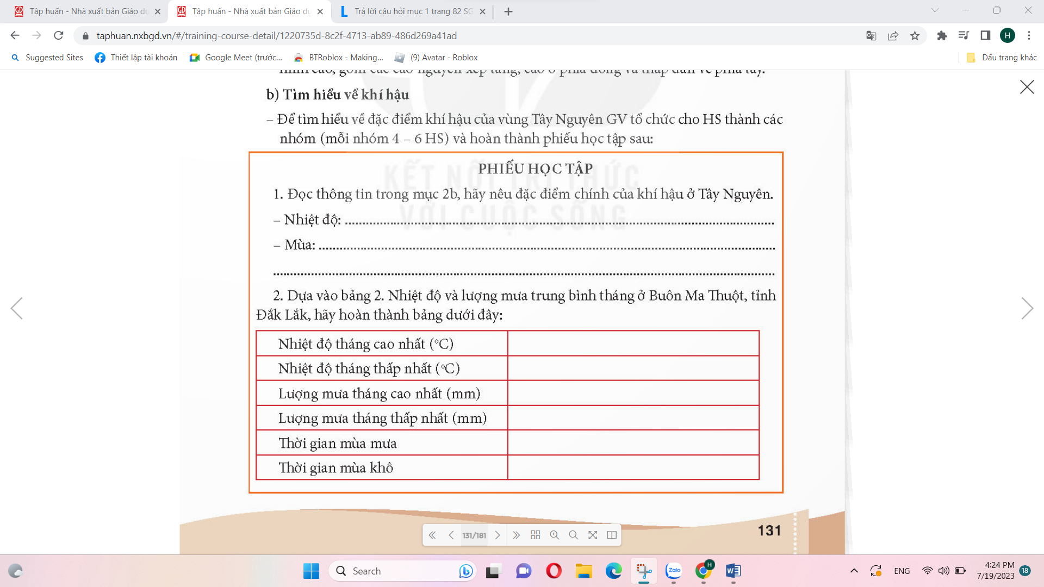  - Gọi đại diện các nhóm lên trình bày  - Nhóm khác nhận xét, bổ sung.  - GV nhận xét, tuyên dương.  * GV chốt: Đặc điểm khí hậu ở Tây Nguyên nhiệt độ cao quanh năm, trung bình trên 20℃; Có hai mùa rõ rệt: mùa mưa (từ tháng 5 đến tháng 11) và mùa khô ( từ tháng 12 đến tháng 4 năm sau); Lượng mưa tập trung chủ yếu vào mùa mưa, mùa khô có tình trạng thiếu nước.  c) Tìm hiểu về đất  - GV yêu cầu HS làm việc cá nhân, đọc thông tin SGK và thực hiện nhiệm vụ sau:  + Cho biết tên và đặc điểm của loại đất chính ở vùng Tây Nguyên?  - Mời 3 - 5HS lên chia sẻ trước lớp  - GV nhận xét, tuyên dương.  * GV đưa một số hình ảnh về đất đỏ badan, các vườn trông cây cà phê, hồ tiêu,…trên đất đỏ badan để HS quan sát và nắm thêm về các thông tin. | - HS đọc thông tin, quan sát và trả lời  + HS lên kể và chỉ trên lược đồ những cao nguyên theo chiều từ bắc xuống nam: Kom Tum, Pleiku, Đăk Lăk, Mơ Nông, Lâm Viên, Di Linh.  + Tây Nguyên có địa hình cao, rộng lớn.  + Dạng địa hình chính ở Tây Nguyên là địa hình cao nguyên?  + Độ cao của địa hình có sự thay đổi là cao ở phía đông và thấp dần ở phía tây tây.  - Đại diện nhóm lên chia sẻ  - HS lắng nghe.  - HS quan sát, thực hiện thảo luận, hoàn thành phiếu học tập.  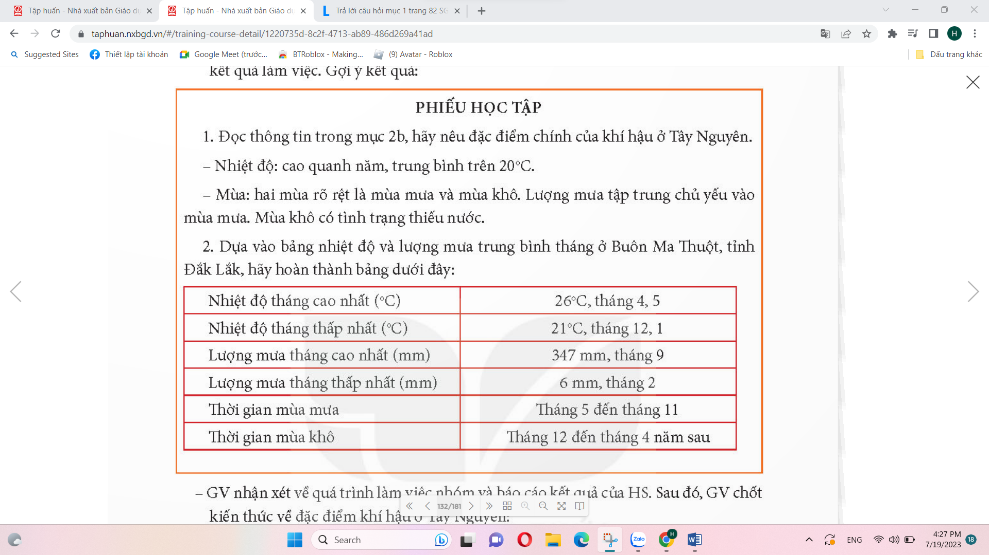  - Đại diện nhóm lên trình bày, chia sẻ.  - HS lắng nghe.  - HS đọc và thực hiện  + Loại đất chính ở Tây Nguyên là đất đỏ badan. Đất giàu dinh dưỡng, thích hợp trồng các cây công nghiệp lâu năm: cà phê, hồ tiêu, cao su,...  - HS lên chia sẻ trình bày.
3. Luyện tập (15p)  - Mời cả lớp làm việc cá nhân:  + Khí hậu ở Tây Nguyên gồm có mấy mùa? Đó là những mùa nào?  + Mô tả mùa mưa và mùa khô ở Tây Nguyên?  - GV mời 3 – 5HS lên bảng lớp chia sẻ kết quả.  - GV nhận xét tuyên dương | - Cả lớp làm việc cá nhân.  + Khí hậu ở Tây Nguyên có hai mùa rõ rệt là mùa mưa và mùa khô.  + Mùa mưa thường kéo dài liên miên, cả rừng núi bị phủ một bức màn nước trắng xóa. Mùa khô, trời nắng gay gắt, đất khô vụn bở...  - HS lên chia sẻ  - HS lắng nghe.
4. Vận dụng trải nghiệm. (3p)  - GV tổ chức trò chơi “Ai biết nhiều hơn”  + Chia lớp thành các nhóm. Và cùng thi một lượt trong thời gian 2 phút.  + Các nhóm thi nêu tên các cao nguyên ở vùng Tây Nguyên. Mỗi lần đưa ra câu trả lời đúng sẽ được nhận 1 hoa dán vào vị trí nhóm. Sau 2 phút, nhóm nào nhiều hoa nhất nhóm đó thắng cuộc.  - Nhận xét sau tiết dạy, dặn dò về nhà. | - Học sinh lắng nghe luật trò chơi.  + Các tổ lần lượt tham gia chơi.  - HS lắng nghe, rút kinh nghiệm.
---------------------------------------------------

Tiết 3, ngày dạy 27/2/2024

III. HOẠT ĐỘNG DẠY HỌC
Hoạt động của giáo viên | Hoạt động của học sinh
1. Khởi động: (3p)  - GV hướng dẫn HS trò chơi “Mở ô cửa bí mật”: Mỗi HS được lựa chọn một ô cửa, đằng sau mỗi ô cửa là một món quà bí mật.  - GV tổ chức cho HS chơi  + Ô cửa số 1: Kể tên các cao nguyên ở Tây Nguyên?  + Ô cửa số 2: Nêu đặc điểm địa hình ở vùng Tây Nguyên?  + Ô cửa số 3: Khí hậu ở Tây Nguyên gồm có mấy mùa? Đó là những mùa nào?  + Ô cửa số 4: Em hãy mời cả lớp đứng dậy vận động và hát theo lời bài hát “Em nhớ Tây Nguyên”  - GV nhận xét, tuyên dương và dẫn dắt vào bài mới. | - HS quan sát tranh và trả lời một số câu hỏi  + Các cao nguyên: Kom Tum, Pleiku, Đăk Lăk, Mơ Nông, Lâm Viên, Di Linh.  + Tây Nguyên có địa hình cao, gồm các cao nguyên xếp tầng, cao ở phía đông và thấp dần ở phía tây.  + Khí hậu ở Tây Nguyên có hai mùa rõ rệt là mùa mưa và mùa khô.  + Cả lớp vận động và hát  - HS lắng nghe.
2. Khám phá: (15p)  Hoạt động 2: Tìm hiểu về đặc điểm thiên nhiên.  c) Tìm hiểu về tài nguyên rừng.  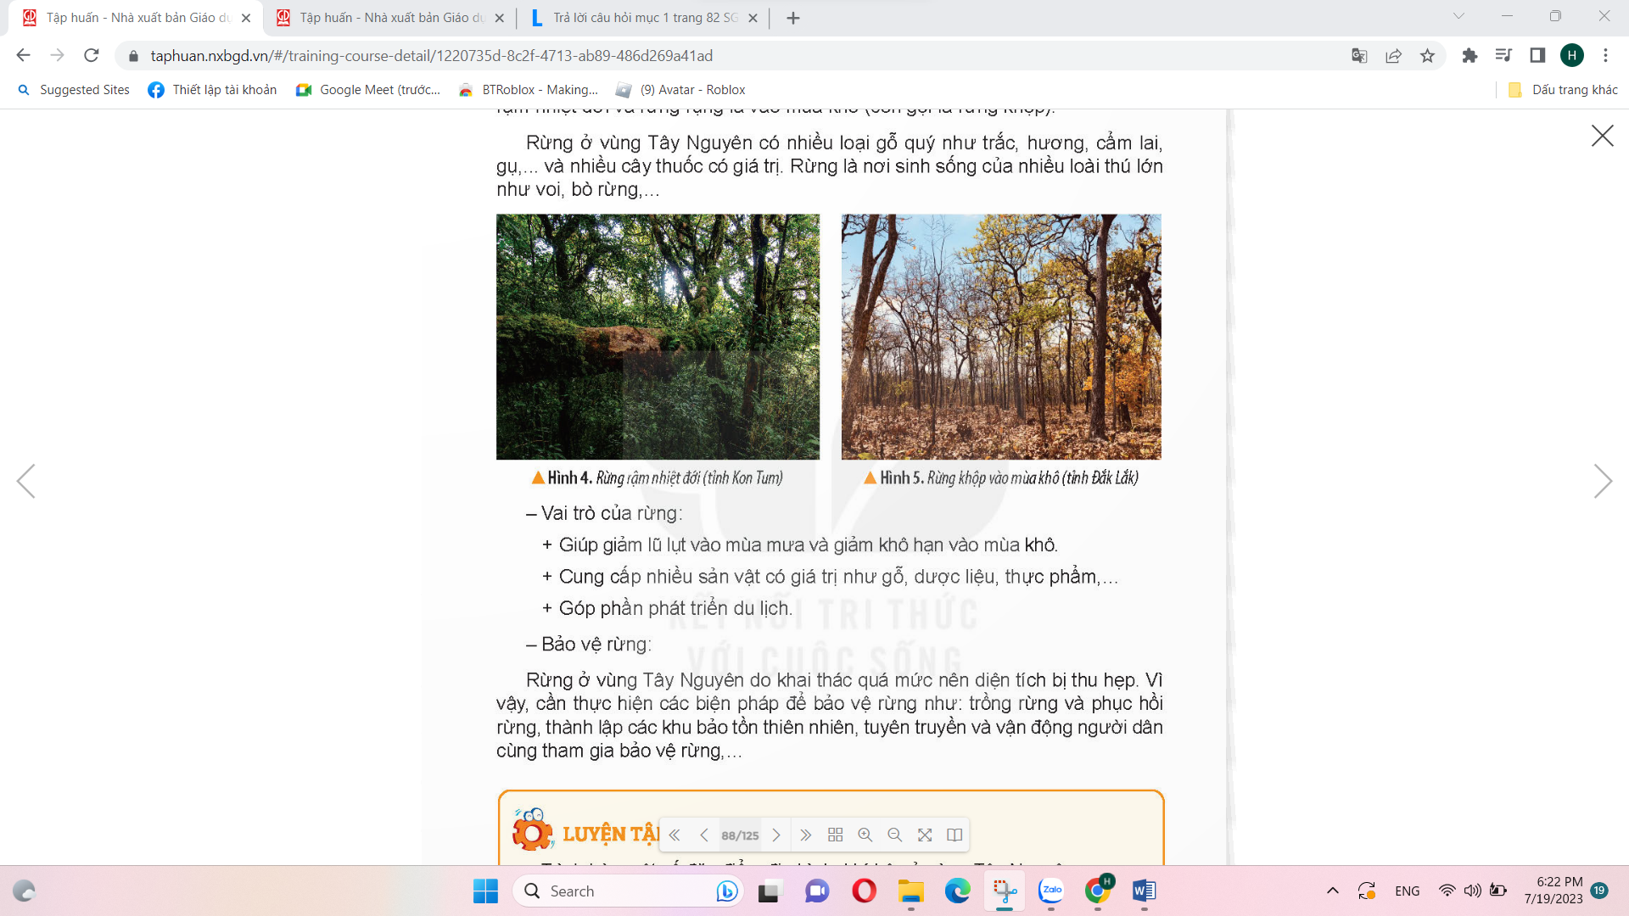  - GV yêu cầu HS đọc thông tin SGK và quan sát hình 4,5 và thảo luận nhóm 4 thực hiện nhiệm vụ:  + Kể tên một số kiểu rừng ở vùng Tây Nguyên?  + Nêu vai trò của rừng ở Tây Nguyên?  + Nêu một số biện pháp vệ rừng ở vùng Tây Nguyên  - Gọi đại diện lên bảng chia sẻ  - GV nhận xét, tuyên dương.  - GV có thể cung cấp thêm một số hình ảnh, video về tài nguyên rừng, biện pháp bảo vệ rừng ở Tây Nguyên. | - HS đọc, quan sát hình và thảo luận nhóm 4.  + Vùng Tây Nguyên có diện tích rừng lớn, gồm hai kiểu rừng chính: rừng rậm nhiệt đới và rừng khộp (rừng rụng lá vào mùa khô).  + Vai trò của tài nguyên rừng:  ∙ Giúp giảm lũ lụt vào mùa mưa, giảm khô hạn vào mùa khô.  ∙ Cung cấp sản vật có giá trị như gỗ, dược liệu, thực phẩm,...  ∙ Góp phần phát triển du lịch.  + Một số biện pháp bảo vệ rừng:  ∙ Trồng rừng và phục hồi rừng.  ∙ Thành lập các khu bảo tồn thiên nhiên (vườn quốc gia, khu dự trữ sinh quyển,...).  ∙ Tuyên truyền và vận động người dân cùng tham gia bảo vệ rừng,...  - Đại diện nhóm lên chia sẻ trước lớp.  - HS xem, khắc sâu
3. Luyện tập (15p)  Hoạt động 3: (Sinh hoạt nhóm 4)  - GV yêu cầu HS hoạt động cá nhân, thực hiện nhiệm vụ:  + Trình bày một số đặc điểm, khí hậu ở vùng Tây Nguyên.  - GV mời 3 – 5HS lên chia sẻ kết quả trước lớp.  - GV mời cả lớp cùng quan sát và đánh giá kết quả.  - GV nhận xét, tuyên dương | - HS hoạt động cá nhân, thực hiện.  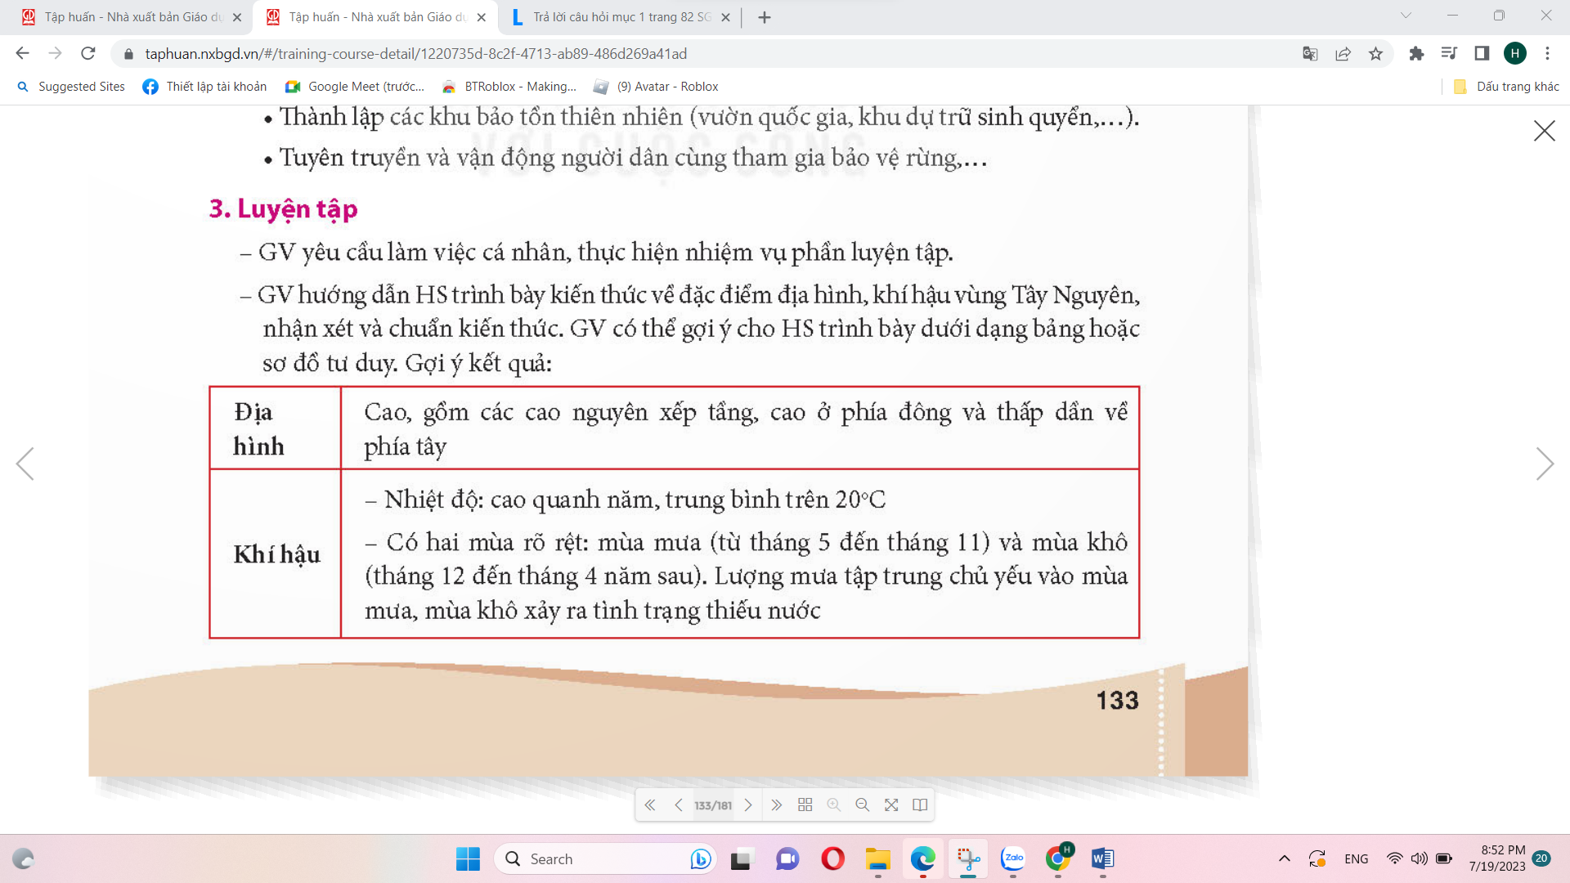  - HS lên chia sẻ.  - HS lắng nghe, rút kinh nghiệm
4. Vận dụng trải nghiệm. (3p)  - GV tổ chức vận dụng bằng cuộc thi “Ai là người hóm hỉnh”.  + GV tổ chức cho lớp thành các nhóm, mỗi nhóm thảo luận và chọn một bạn đại diện lên trước lớp chia sẻ những hiểu biết của mình về thiên nhiên ở vùng Tây Nguyên.  + Mời các nhóm trình bày.  + GV nhận xét chung, trao thưởng.  - Nhận xét sau tiết dạy, dặn dò về nhà. | - HS tham gia để vận dụng kiến thức đã học vào thực tiễn.  - Các nhóm tham gia vận dụng.  - Cả lớp làm trọng tài: Nhận xét bạn nào chia sẻ những thông tin hay sẽ được chọn giải nhất, nhì , ba,…  - HS lắng nghe, rút kinh nghiệm.
IV. ĐIỀU CHỈNH SAU BÀI DẠY:
..............................................................................................................................
..............................................................................................................................
..............................................................................................................................
---------------------------------------------------

